Makromolekulové látky

Makromolekula – veľká molekula, ktorá vzniká opakovaním veľkého počtu molekúl=monomérov

Monomér = základná stavebná jednotka, opakujúca sa časť makromolekuly (vieme ju prirovnať ku gorálke v náhrdelníku), opakovaním monomérov vzniká polymér

Polymér je zložený z veľkého počtu molekúl a má veľkú hodnotu molekulovej hmotnosti,
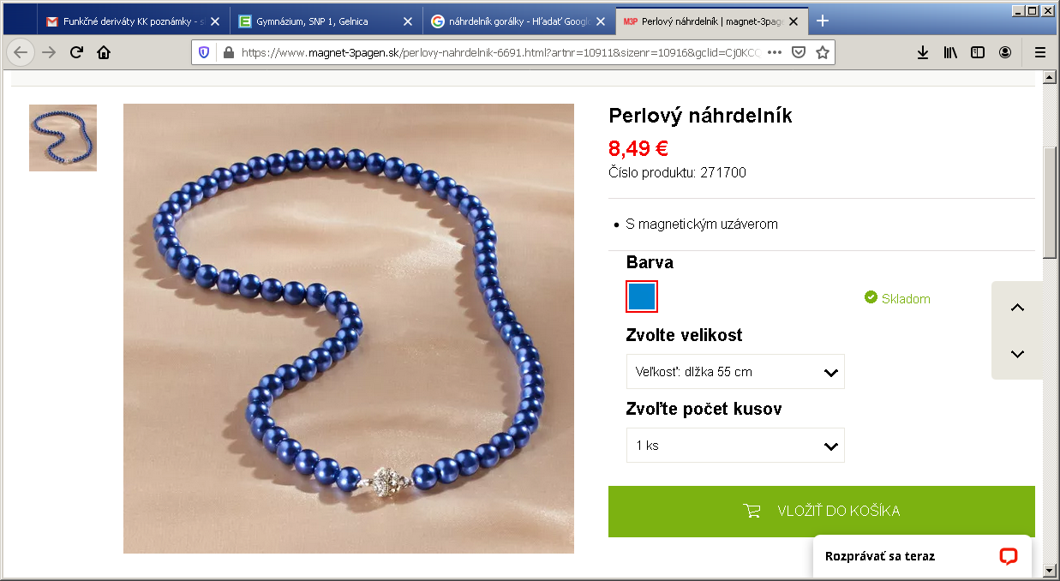
Monomér = stavebná jednotka, ktorá sa opakuje

Polymerizačný stupeň – označujeme n - udáva počet monomérov v makromolekule

Oligoméry - zlúčeniny, ktorých n = 2 až 10

Biopolyméry – prírodné makromolekulové látky – patria tu nukleové kyseliny, polysacharidy, bielkoviny!!!!

Rozdelenie makromolekulových látok

Podľa pôvodu
- prírodné
- modifikované
- syntetické
Rozdelenie syntetických polymérov

Podľa typu reakcie vzniku polyméry pripravené
- polymerizáciou
- polykondenzáciou
- polyadíciou
podľa tvaru makromolekuly
- lineárne, rozvetvené, sieťované, priestorovo sieťované
podľa vplyvu teploty
- termoplasty – pri zvýšenej teplote mäknú a dajú sa znova tvarovať
- termosety – pri zvýšenej teplote sa netopia ale rozkladajú sa

Porovnanie polymerizácie a polykondenzácie :

Polymerizácia | polykondenzácia
- polyreakcia, pri ktorej reagujú rovnaké monoméry s násobnou väzbou  (ak dva rôzne monoméry – hovoríme o kopolymerizácii) | reakcia, pri ktorej reagujú dva rôzne monoméry s reaktívnymi charakteristickými skupinami
reťazová reakcia – prebieha po iniciácii veľmi rýchlo | stupňovitá reakcia
nevzniká vedľajší produkt - polyadícia | pri reakcii v každom stupni vzniká vedľajší produkt – jednoduchá malá molekula, napr. voda
katalyzátor je potrebný iba pri iniciácii | katalyzátor je potrebný počas celej reakcie
exotermická reakcia, je potrebné chladenie, aby nedošlo k mäknutiu vzniknutého polyméru | endotermická
Reťazec narastá iba jedným smerom | reťazec narastá do obidvoch smerov
reakcia sa nedá kedykoľvek zastaviť, musí sa ukončiť termináciou | reakciu je možné kedykoľvek zastaviť
na konci reťazca sa obnovuje radikál alebo ión
dlhá reakčná doba vedie k vysokému výťažku

